График работы студий и секций ГБУ ДСЦ "Мир молодых" с 01.10.2015 по 31.12.2015 по адресу: Борисовские пруды 16-4
01.10.2015
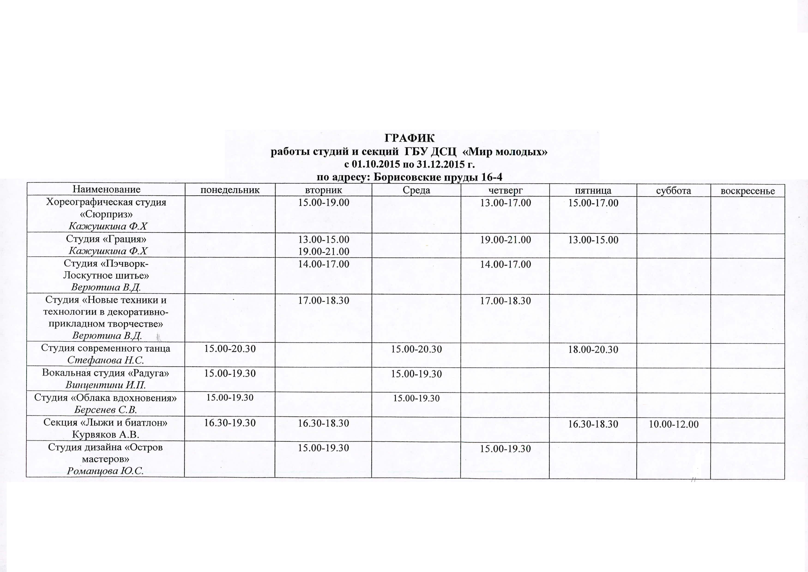

Адрес страницы: http://brateevo.mos.ru/youth-policy/detail/2194029.html
Управа района Братеево города Москвы

